中國文化大學教育部高教深耕計畫
計畫成果紀錄表

子計畫 | B4強化學院跨領域特色教學
具體作法 | 辦理企業橋接講座
主題 | 主題：社群行銷與品牌經營
內容  （活動內容簡述/執行成效） | 主辦單位： 中國文化大學 大眾傳播學系  活動日期：108/11/18 上午10：00～13：00  活動地點：文化大學 大恩101  主 講 者：李珮婕  參與人數：48人（教師 1 人、學生47人、行政人員 人、校外 人）  內 容：  本次演講邀請到東森新聞雲行銷業務部企劃總監李孟苓，李孟苓總監在本次演講中分享他多年的職場經驗，讓學生了解現今轉型中的廣告產業。因為數位時代的來臨，改變了消費者的行為，新聞、社群、影音已為時下最主要的行銷手段。  數位媒體縮減品牌行銷和消費者的距離，要做好行銷，首先要了解消費者，與消費者溝通，讓消費者的體感良好，並且做好吸睛的創意，抓住消費者。吸引消費者，洞察到消費者的深層需求後就更能投其所好，將產品順利的行銷出去。此外數據資料的分析也能幫助學生更快了解消費者的輪廓，抓住這些要點就能讓整個企劃更加完善。  在講座上李孟苓總監也列舉多項案例，例如2014年可口可樂「share a coke」保留項目，在澳洲推廣姓名瓶、中國暱稱瓶、台灣關心瓶等等。透過特殊包裝提高銷售。此外還有杜蕾斯向13個品牌發出感謝的廣告，各種文宣對答引起大眾討論，這種借勢行銷的手法也很容易掀起風潮。多樣的行銷案例更讓學生收穫滿滿，讓學生在未來能有更多舉一分三的機會。
照片  (檔案大小以不超過2M為限) | 活動照片電子檔名稱  (請用英數檔名) | 活動照片內容說明(每張20字內)
 | 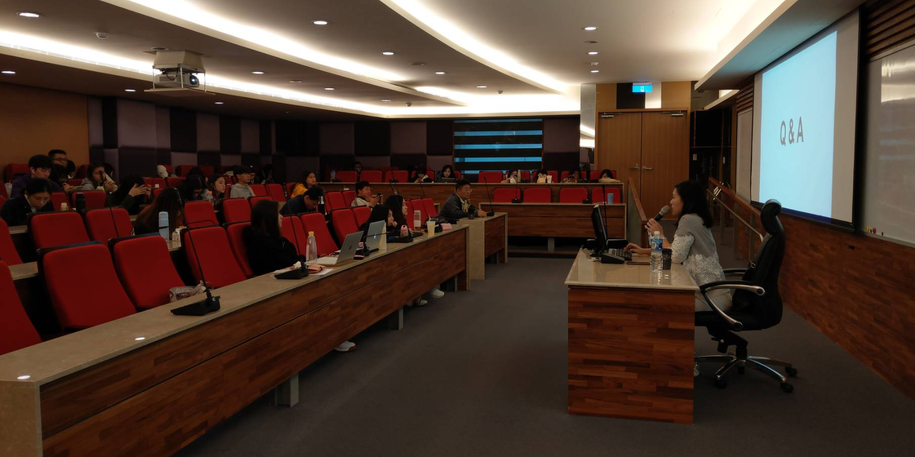 | 教師授課
 | 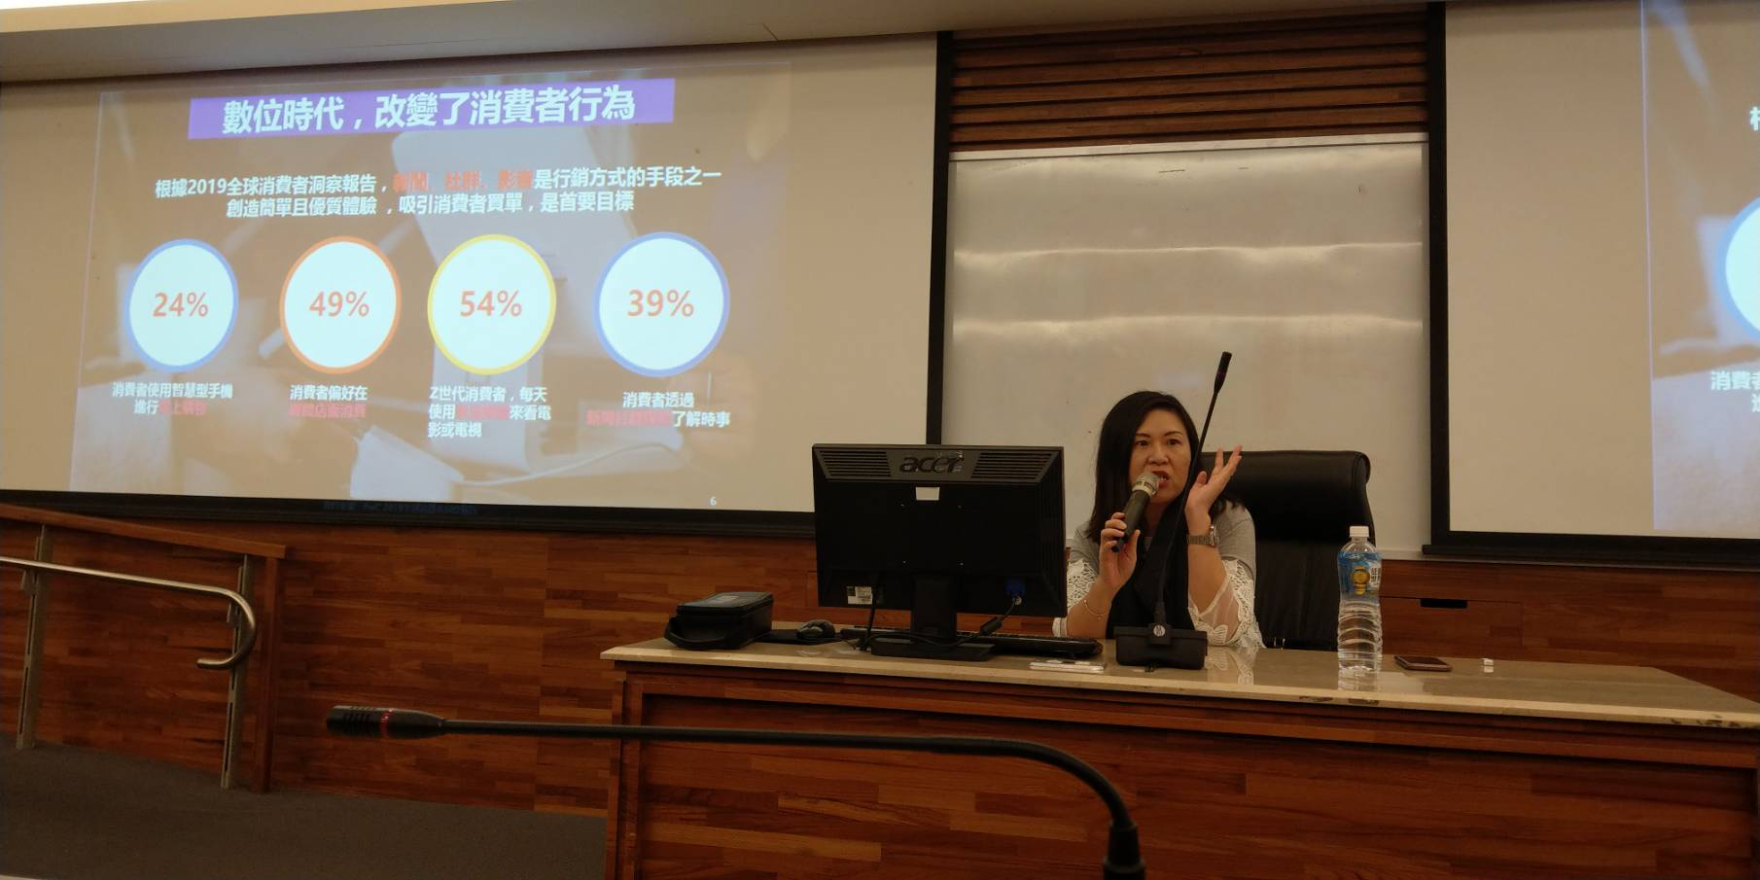 | 教師授課
 | ，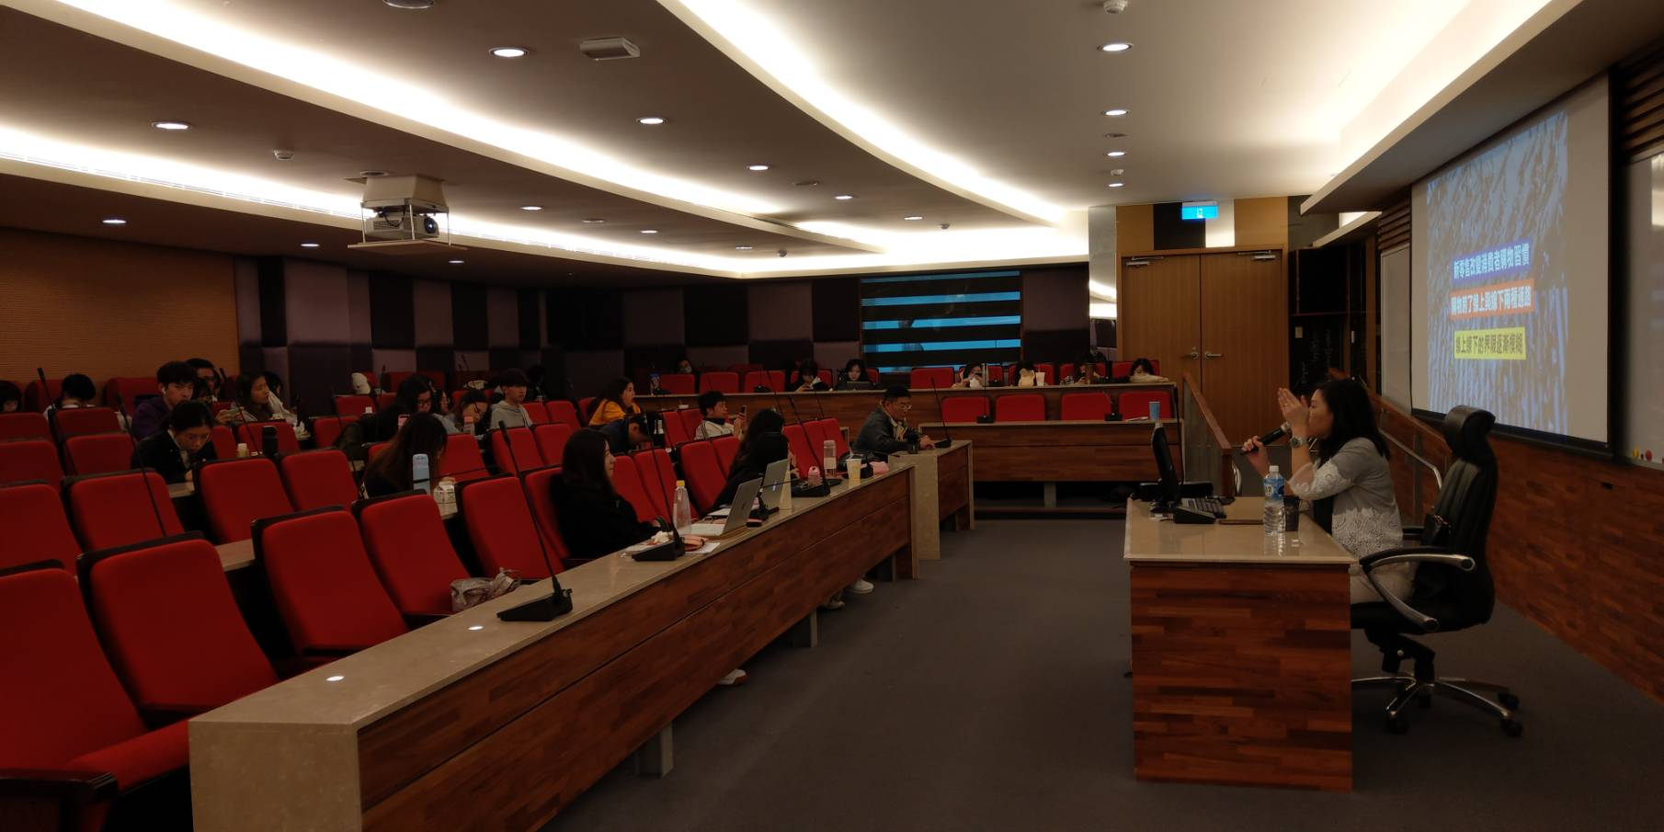 | 學生聽講狀況

